PROJETO DE DECRETO LEGISLATIVO Nº 28/2021
Dispõe sobre a outorga de Título “Advogada Destaque do Ano”, a Doutora Ana Paula Dias, e dá outras providências.

A Câmara Municipal de Itapevi, no uso de suas atribuições legais, DECRETA:

Art. 1º - Fica concedido o Título “Advogada Destaque do Ano” a Doutora Ana Paula Dias, por ter se destacado no empenho de relevantes serviços prestados ao Município.

Art. 2º - As despesas decorrentes da execução deste Decreto Legislativo correrão por conta das dotações orçamentárias próprias, suplementadas se necessário.

Art. 3º - Este Decreto Legislativo entra em vigor na data de sua publicação, revogadas as disposições em contrário.

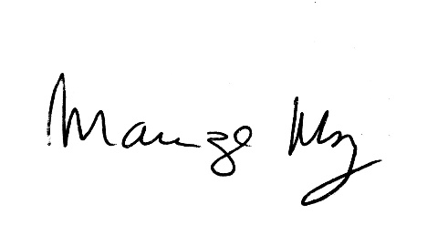
Sala de Sessões Bemvindo Moreira Nery, 23 de agosto de 2021.

___________________________ ___________________________
MARIZA MARTINS BORGES RAFAEL ALAN DE MORAES
Vereadora – PODEMOS Vereador – PODEMOS

___________________________ ___________________________
CICERO APARECIDO SOUZA THIAGUINHO SILVA
Vereador – PODEMOS Vereador – DEM

___________________________ ___________________________
JOSÉ APARECIDO RAMOS MARCELO AP. ANTÔNIO
Vereador – PTB Vereador – PODEMOS

JUSTIFICATIVA:

ANA PAULA DIAS, advogada, OABSP 353.934, filha de Irene Elvira Silva Dias e Wilson Silveira Dias.

Nasceu no dia 23 de abril de 1991 na cidade de São Paulo-SP. Cursou Faculdade de Direito na Universidade Nove de Julho – UNINOVE, o qual concluiu em 2013. Inscrita na Ordem dos Advogados desde 2014. Especialização/ Pós-Graduação – Direito Trabalhista e Previdenciário Material e Processual ESA – Escola Superior da Advocacia – concluído em 2017.

Atuação na Assistência Judiciária junto ao Convenio da Defensoria Pública/OAB-SP., na área Cível e Família desde 2015. Atuação com empresas de pequeno e médio porte com assessoria na área trabalhista.

Carreira desenvolvida na área jurídica, com experiência na Área Trabalhista Preventiva, adotando medidas que reduzem a exposição da empresa a um passivo trabalhista elevado; elaboração de pareceres (Identificação de procedimentos administrativos inadequados, elaboração e alteração de contratos., bem como experiência na Área Trabalhista Contenciosa, interpondo Ações Judiciais, Elaboração de defesas e acompanhamento processual, Recursos, Execução e Rescisão do contrato de trabalho.

Atuação na Área Civil: Indenizações (e a elaboração de defesas cabíveis) por danos materiais e morais; Assessoria, elaboração, revisão e acompanhamento de ações de contratos; Ajuizamento e defesa em ações de cobranças e Código de Proteção e Defesa do Consumidor; Direito de Propriedade e Posse (Ações Possessórias). Área Familiar: Divórcio, inventários, guarda judicial, direito de visitas, tutela, interdição, investigação de paternidade, separação de corpos.

Sala das Sessões, Bemvindo Moreira Nery, 23 de agosto de 2021.

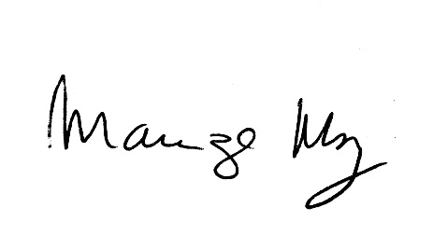

___________________________ ___________________________
MARIZA MARTINS BORGES RAFAEL ALAN DE MORAES
Vereadora – PODEMOS Vereador – PODEMOS

___________________________ ___________________________
CICERO APARECIDO SOUZA THIAGUINHO SILVA
Vereador – PODEMOS Vereador – DEM

___________________________ ___________________________
JOSÉ APARECIDO RAMOS MARCELO AP. ANTÔNIO
Vereador – PTB Vereador – PODEMOS

